



מבוא מתמטי GOOL
$$\sin{α}=\frac{a}{c}=\frac{שמול ניצב}{יתר}$$
$$\cos{α}=\frac{b}{c}=\frac{ליד ניצב}{יתר}$$
$$\tan{α}=\frac{a}{b}=\frac{שמול ניצב}{ליד ניצב}$$
$$\tan{α}=\frac{\sin{α}}{\cos{α}} ; \cot{α}=\frac{b}{a}=\frac{ליד ניצב}{שמול ניצב}=\frac{1}{\tan{α}}$$
$$a^{2}+b^{2}=c^{2}$$
סכום והפרש של פונקציות:
$$\sin{α}±\sin{β}=2\sin\left(\frac{α±β}{2}\right)\cos\left(\frac{α∓β}{2}\right)$$
$$\cos{α}+\cos{β}=2\cos\left(\frac{α+β}{2}\right)\cos\left(\frac{α-β}{2}\right)$$
$$\cos{α}-\cos{β}=2\sin\left(\frac{α+β}{2}\right)\sin\left(\frac{α-β}{2}\right)$$
פתרון משוואות טריגונומטריות:
$$\sin{x}=\sin{α}$$ | $${ x}_{1}=α+2πk$$  $${ x}_{2}=π-α+2πk$$
$$\cos{x}=\cos{α}$$ | $${ x}_{1}=α+2πk$$  $${ x}_{2}=-α+2πk$$
$$\tan{x}=\tan{α}$$ | $${ x}_{ }=α+πk$$

צפיפות נפחית/משטחית/אורכית:
$ρ=\frac{M}{V} ; σ=\frac{M}{S}$ ; $λ=\frac{M}{l}$
$V,S,l$ הם נפח, שטח ואורך הגוף.

וקטורים GOOL
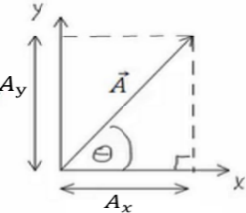
פירוק לרכיבים:
$A_{x}=\left|\vec{A}\right|\cos{θ}$
$$A_{y}=\left|\vec{A}\right|\sin{θ}$$
$$\left|\vec{A}\right|=\sqrt{A_{x}^{2}+A_{y}^{2}}$$
$\tan{θ}=\frac{A_{y}}{A_{x}}$
כפל בסקלר: $α\vec{A}=\left(αA_{x},αA_{y}\right)$
מכפלה סקלרית: שתי דרכים לביצוע המכפלה:
$\vec{A}⋅\vec{B}=A_{x}⋅B_{x}+A_{y}⋅B_{y}=\left|\vec{A}\right|⋅\left|\vec{B}\right|⋅\cos{α}$
$α$ - זווית בין הוקטורים.
- תוצאת המכפלה היא תמיד סקלר (ולא וקטור).
- מכפלה בין וקטורים מאונכים מתאפסת, זו דרך לבדוק האם וקטורים מאונכים.
פתיחת סוגרים והעלאה בריבוע:
$$\vec{A}⋅\left(\vec{B}+\vec{C}\right)=\vec{A}⋅\vec{B}+\vec{A}⋅\vec{C}$$
$${\left(\vec{A}+\vec{B}\right)}^{2}={\left|\vec{A}\right|}^{2}+2\vec{A}⋅\vec{B}+{\left|\vec{B}\right|}^{2}$$
זווית בין שני וקטורים: $\cos{α}=\frac{A_{x}B_{x}+A_{y}B_{y}}{\left|\vec{A}\right|⋅\left|\vec{B}\right|}=\frac{\vec{A}⋅\vec{B}}{\left|\vec{A}\right|⋅\left|\vec{B}\right|}$
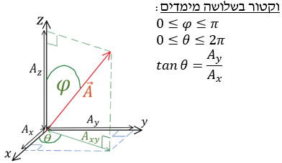
$\sqrt{A_{x}^{2}+A_{y}^{2}+A_{z}^{2}}$ $; \cos{φ}=\frac{A_{z}}{\left|\vec{A}\right|}=\frac{A_{z}}{\sqrt{A_{x}^{2}+A_{y}^{2}+A_{z}^{2}}}$
- פירוק לרכיבים: $A_{z}=\left|\vec{A}\right|\cos{φ}$ ; $A_{xy}=\left|\vec{A}\right|\sin{φ}$
$A_{x}=\left|\vec{A}\right|\sin{φ}\cos{θ ;}$ $A_{y}=\left|\vec{A}\right|\sin{φ}\sin{θ }$
מכפלה וקטורית:
- דרך 1 לעשות את המכפלה עם דטרמיננטה:
$\vec{A}×\vec{B}=\left|\begin{matrix}\hat{x} & \hat{y} & \hat{z} \\ A_{x} & A_{y} & A_{z} \\ B_{x} & B_{y} & B_{z}\end{matrix}\right|$
- דרך 2 לפי גודל וכיוון בנפרד:
גודל המכפלה הוא: $\left|\vec{A}×\vec{B}\right|=\left|\vec{A}\right|\left|\vec{B}\right|\left|\sin{α}\right|$


וכיוון לפי כלל יד ימין:
- שימו לב שאתם עם יד ימין!! - בתמונה השמאלית, קודם לעשות אקדח ואחר"כ לפתוח את האמה!

מרכז מסה GOOL
מיקום מרכז המסה: ${\vec{r}}_{c.m.}=\frac{m_{1}{\vec{r}}_{1}+m_{2}{\vec{r}}_{2}}{m_{1}+m_{2}}$
ניתן לרשום אותה לכל רכיב בנפרד , לדוגמה לרכיב x :
$$x_{c.m.}=\frac{m_{1}x_{1}+m_{2}x_{2}}{m_{1}+m_{2}}$$
מהירות מרכז המסה: ${\vec{v}}_{c.m.}=\frac{m_{1}{\vec{v}}_{1}+m_{2}{\vec{v}}_{2}}{m_{1}+m_{2}}$
תאוצת מרכז המסה: ${\vec{a}}_{c.m.}=\frac{m_{1}{\vec{a}}_{1}+m_{2}{\vec{a}}_{2}}{m_{1}+m_{2}}$
עבור יותר משני גופים הנוסחאות ממשיכה בהתאמה.
מספר גופים קשיחים (לא נקודתיים): עושים מרכז מסה בין מרכזי המסה.
גוף עם חור: נעשה מרכז מסה של הגוף המלא עם מרכז מסה של החור כאשר המסה של החור שלילית.
תאוצת מרכז המסה תלויה רק בכוחות החיצוניים:
$$ΣF_{ext}=ma_{c.m}$$
אם אין כוחות חיצוניים (ומרכז המסה במנוחה בהתחלה) אז מיקום מרכז המסה נשמר. ניתן לעשות "שימור מרכז מסה"- לחשב אותו בהתחלה ובסוף ולהשוות.

מומנט כוח GOOL
מומנט כוח: $\vec{τ}=\vec{r}×\vec{F}$
כאשר $\vec{r}$ הוא וקטור שיוצא מהציר עד לנקודה שבה פועל הכוח (ניתן לחשב את המכפלה באמצעות דטרמיננטה או באמצעות גודל וכיוון)
גודל המומנט : $\left|\vec{τ}\right|=\left|\vec{r}\right|\left|\vec{F}\right|\sin{α}={\left|\vec{F}\right|r}_{⊥}$
כאשר $r_{⊥}$ הוא הרכיב של $\vec{r}$ המאונך לכוח
כיוון לפי כלל יד ימין או כלל הבורג.

מומנט התמד GOOL
אם גוף קשיח מסתובב סביב ציר סיבוב כל הנקודות על הגוף מבצעות תנועה מעגלית באותה המהירות הזוויתית (אך לא באותה מהירות קווית)
מומנט התמד של מערכת גופים נקודתיים: $I=Σm_{i}r_{i}^{2}$
משפט שטיינר : $I^{'}=I_{c.m.}+md^{2}$
כאשר d הוא המרחק בין הצירים וm היא המסה הכוללת של הגוף. הערה: משפט שטיינר פועל רק לצירים מקבילים, ורק כאשר אחד הצירים עובר במרכז המסה.
אדטיביות: ניתן לסכום את המומנט התמד של כל חלק וחלק בגוף על מנת לקבל את המומנט הכולל. $I_{T}=I_{1}+I_{2}$
גוף נקודתי סביב ציר כלשהו:  $$I=mR^{2}$$  טבעת וגליל חלול סביב הציר המרכזי:  $$I_{c.m.}=mR^{2}$$ | 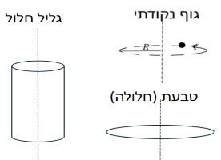
דיסקה/ גליל מלא במרכז מסה סביב ציר $z$ -אנך לדיסקה  $$I_{c.m.}=\frac{1}{2}mR^{2}$$ | 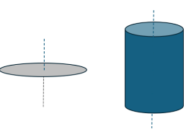
דיסקה במרכז מסה סביב ציר x -במישור הדיסקה  $$I_{c.m.}=\frac{1}{4}mR^{2}$$ | 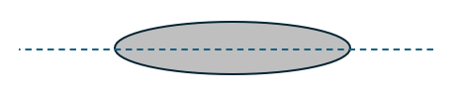
מוט במרכז המסה  $$I_{c.m.}=\frac{1}{12}mL^{2}$$ | 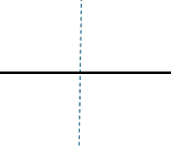
מוט בקצה  $$I_{ }=\frac{1}{3}mL^{2}$$ | 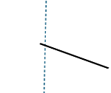
כדור מלא במרכז מסה  $$I_{c.m.}=\frac{2}{5}mR^{2}$$ | 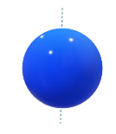
תיבה או לוח במרכז מסה  $$I_{c.m.}=\frac{m\left(a^{2}+b^{2}\right)}{12}$$ | 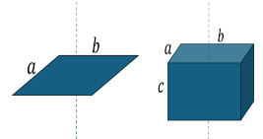

מבנה הגוף סימטרי לאורך ציר Z : מומנט ההתמד של הגוף סביב ציר Z יהיה כמו של גוף משטחי במישור xy . לדוגמה מומנט ההתמד של גליל יהיה כמו של דיסקה ומומנט ההתמד של קוביה יהיה כמו של מלבן שהוא בסיס הקוביה.
חישוב עם אינטגרל, עבור גוף קשיח: $I=\int{r^{2}ⅆm}$
כאשר $r$ הוא המרחק של כל גוף מציר הסיבוב (ולא מהראשית) . אם ציר הסיבוב הוא ציר$z$: $r^{2}=x^{2}+y^{2}$

גוף קשיח GOOL
אם גוף קשיח מסתובב סביב ציר סיבוב כל נקודות על הגוף מבצעות תנועה מעגלית באותה מהירות הזוויתית (אך לא באותה מהירות קווית)
תנע קווי של גוף קשיח: $\vec{p}=M{\vec{v}}_{c.m.}$
אנרגיה קינטית סיבובית:
- סביב ציר קבוע כלשהו: $E_{k}=\frac{1}{2}Iω^{2}$
- תנועה משולבת (גוף נע ומסתובב סביב מרכז המסה):
$E_{k}=\frac{1}{2}mν_{c.m.}^{2}+\frac{1}{2}I_{c.m.}ω^{2}$
טבלת השוואה בין תנועה סיבובית לתנועה בקו ישר
תנועה סיבובית | תנועה בקו ישר
$$θ$$ | $$x$$
$$ω=\dot{θ}$$ | $$v=\dot{x}$$
$$α=\dot{ω}=\ddot{θ}$$ | $$a=\dot{v}=\ddot{x}$$
I | $$m$$
$$L$$ | $$p$$
$$τ$$ | $$F$$
גלגול ללא החלקה: מהירות הנקודה שנוגעת במשטח מתאפסת (ביחס למשטח)$←$ $v_{c.m.}=ωR ; a_{c.m.}=αR$
- בגל"ה החיכוך הוא סטטי ולכן אין איבוד אנרגיה.
